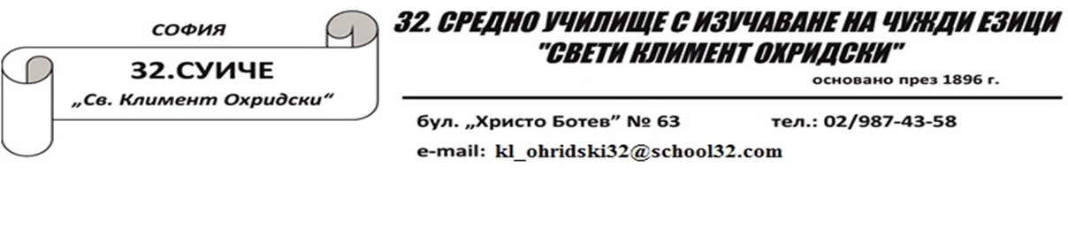

АНАЛИЗ
НА ПОСТИГНАТИТЕ РЕЗУЛТАТИ ОТ ВХОДНО НИВО / ИЗХОДНО НИВО / ГОДИШНИ РЕЗУЛТАТИ
На основание чл. 11, ал.3 от Наредба за оценяване на резултатите от обучението на учениците (текущото изпитване за установяване на входното изходно равнище и годишни резултати на учениците има диагностична функция)

ПРЕДМЕТ ……………………………………………. УЧЕБНА ГОДИНА 20…./20…..

ПРЕПОДАВАТЕЛ: ………………………………………………………………………………
I. ФОРМА НА КОНТРОЛ – писмено текущо изпитване с диагностична функция
II. КОЛИЧИСТВЕН АНАЛИЗ НА ПОСТИГНАТИТЕ РЕЗУЛТАТИ
Пара-лелка | Брой  учени-ци в класа | Брой неявили се | Използвани варианти | Брой оценки |  |  |  |  | Среден успех
 |  |  |  | Слаб  2 | Среден  3 | Добър  4 | Мн.доб.  5 | Отличен  6

III. УЧЕНИЦИ, НЕУСВОИЛИ ИЗИСКВАНИЯТА ЗА УЧЕБНОТО СЪДЪРЖАНИЕ(„Слаб 2“)
Паралелка | Име и фамилия

IV. МЕРКИ ЗА ОТСТРАНЯВАНЕ НА ПРОПУСКИТЕ ПРЕЗ УЧЕБНАТА ГОДИНА:

V. ПРИЛОЖЕНИЕ:
- ТЕСТ
- СКАЛА ЗА ОЦЕНЯВАНЕ
VI. УЧЕБНИК

ИЗГОТВИЛ:……………………
/ подпис /

